比特币后端服务需求文档

一、项目概述
开发一套比特币后端服务，负责比特币地址管理、区块扫描、资产充提、内部归集等核心业务功能，确保资产安全、数据准确、流程可靠。

二、地址管理需求

2.1 根地址管理
- 系统持有一个 root 根地址（主种子），作为所有派生地址的源头
- 安全要求：root 根私钥必须加密存储，永不落盘，建议使用硬件安全模块或类似安全机制

2.2 地址派生
- 遵循 HD 钱包协议（如 BIP32/BIP44）从 root 根派生子地址
- 每次派生新地址时，将地址及其对应的派生路径保存到数据库中
- 后续需要使用某个地址时，从数据库查出路径，利用 root 根重新生成地址

2.3 地址类型
- 用户充值地址：根据 HD 钱包规则派生，可复用或每次生成新地址（按业务策略决定）
- 热钱包地址：系统预先生成一个或多个热钱包地址并保存在数据库中，用于资产归集和对外提币
- 内部查看地址：供内部使用的地址，查询时若不存在则按规则派生新地址

三、区块扫描需求

3.1 基础扫描逻辑
- 定时任务：定时获取比特币网络最新区块高度，与数据库中记录的已扫描高度进行比对
- 扫描范围：从已扫描高度的下一个区块开始扫描
- 错误纠正：支持手动指定扫描某个固定区块，用于处理因定时任务出错导致的用户未到账问题
- 每完成一个区块的扫描，更新数据库中的“已扫描最高区块高度”

3.2 充值处理
扫描每个区块中的交易：
- 检查交易输出地址是否在数据库的地址列表中
- 若命中，则：
- 解析交易，提取 UTXO（交易哈希、输出索引、金额）
- 将 UTXO 保存到数据库，状态为“未花费”
- 更新对应地址的账户余额
- 生成一条充值记录（包含地址、金额、交易哈希等）
防重复入账要求：
- 充值记录必须以 (交易哈希, 输出索引) 为唯一标识，防止同一笔交易被重复处理
- 即使扫描任务重复执行，也不能产生重复的充值记录
- 建议采用延迟确认机制（如 6 个确认后最终入账），防范区块重组风险

3.3 提现处理（链上确认）
扫描到系统发起的提币交易时：
- 将交易中涉及的被消费 UTXO 标记为“已花费”
- 扣除用户申请提币时预先冻结的金额
- 生成一条提币记录，状态更新为“已完成”

3.4 内部归集处理
场景：将多个用户地址的余额汇总划转到系统预设的热钱包地址
处理规则：
- 此类交易属于内部转账，不更新转出地址的余额（资产所有权未变，仅存放位置变化）
- 将交易中涉及的用户地址 UTXO 标记为“已花费”
- 解析交易输出，将输出到热钱包地址的 UTXO 作为新记录保存，状态为“未花费”

3.5 区块重组处理
风险：区块链发生重组时，原链上的交易可能失效
处理要求：
- 系统必须能检测到区块重组（如记录区块哈希和父哈希进行校验）
- 发现重组时，回滚到重组发生前的高度：
- 删除该高度之后的所有充值/提现记录
- 恢复 UTXO 状态和地址余额
- 重新扫描新区块链
- 或采用简化方案：充值达到 6 个确认后才最终入账，降低重组影响

四、提币流程需求

4.1 提币申请
- 用户发起提币申请时，冻结其账户中对应的金额
- 创建一条提币申请记录，初始状态为“待审核”

4.2 审核
- 系统提供后台审核功能（或假设审核已在线下完成）
- 审核通过后状态更新为“已审核”
- 审核拒绝后状态更新为“已拒绝”，并解冻金额

4.3 提币执行
定时任务扫描所有“已审核通过”的提币申请，开始执行提币操作：
步骤 1：锁定与UTXO选择
- 对选中的提币申请记录加锁，防止其他任务同时处理
- 根据提币金额（含矿工费），从用户地址的可用 UTXO 池中选择最优组合
步骤 2：预扣UTXO（关键防双花）
- 立即将选中的 UTXO 状态更新为“已锁定”，并关联当前提币申请ID
- 设置锁定过期时间，防止因服务异常导致 UTXO 永久锁定
- 这一步确保即使后续签名或广播失败，这些 UTXO 也不会被其他提币任务或归集任务再次选中
步骤 3：签名与广播
- 利用对应的私钥（通过路径+root根派生）进行离线签名
- 将签名后的交易广播至比特币网络
步骤 4：状态更新
- 广播成功：
- 将 UTXO 状态最终确认为“已花费”
- 更新提币申请状态为“已完成”，记录交易哈希
- 扣除用户冻结金额
- 广播失败：
- 回滚 UTXO 状态：将“已锁定”恢复为“未花费”
- 提币申请状态可更新为“失败”或保留为“待重试”，人工介入处理

4.4 防重复处理要求
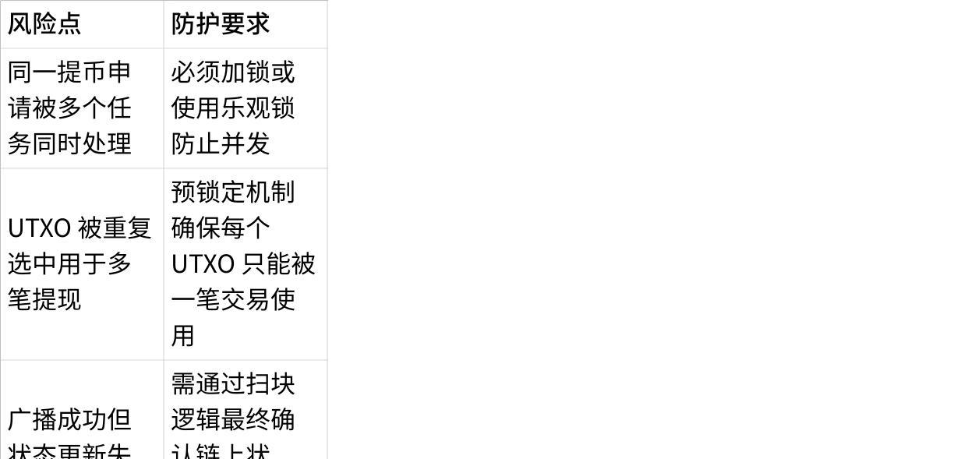
点击图片可查看完整电子表格

- 安全与可靠性要求

5.1充值幂等性
- 无论扫描任务重复执行多少次，同一笔充值只能入账一次
- 必须通过唯一标识（交易哈希+输出索引）防止重复记录

5.3 提现防双花
- UTXO 预锁定机制必须与提币申请强关联
- 锁定状态需有过期机制，防止死锁
- 同一 UTXO 不能被两笔不同的提币交易同时选中

5.4 数据一致性
- 涉及资产变动的操作（充值、提现、冻结）需保证原子性
- 提币流程中，UTXO 状态变更与提币申请状态变更需保持最终一致

5.5 异常恢复
- 支持手动扫描指定区块，用于补单和修复
- 服务重启后，能恢复未完成的提币处理（如解锁超时锁定的 UTXO）
- 关键操作需记录日志，便于问题追踪

5.6 区块重组防护
- 充值必须等待足够确认数（如 6 个）后才能最终入账
- 系统应能检测并处理区块重组，避免因重组导致资产错误

六、定时任务需求
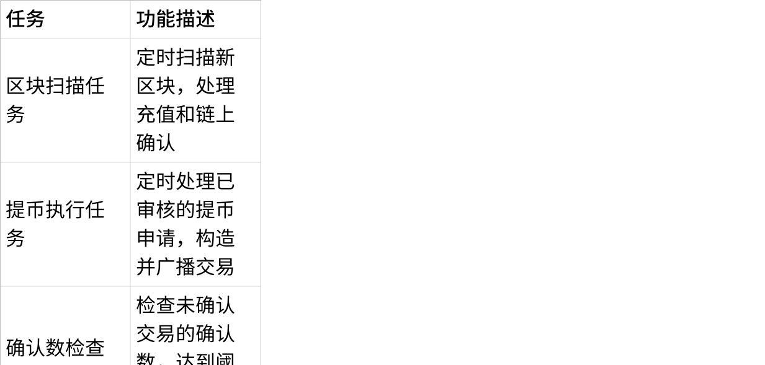
点击图片可查看完整电子表格

七、监控与运维需求
- 余额监控：实时监控热钱包余额，低于阈值时告警
- 任务监控：监控各定时任务的执行状态和延迟
- 失败告警：提币广播失败、扫块异常等情况需及时告警
- 人工干预接口：支持手动扫块、手动解锁 UTXO、手动归集等操作

